Вот и лето пролетело, вновь сентябрь наступил. И торжественно День знаний отмечает целый мир. Воспитанников МБДОУ№51 пришли поздравить с праздником любимые герои: Светофор Иванович, Домовенок Кузя и Баба-Яга. Светофор Иванович поинтересовался у ребят, знакомы ли они с Правилами дорожного движения? Дети с радостью продемонстрировали свои знания по БДД в играх, викторинах и эстафетах.
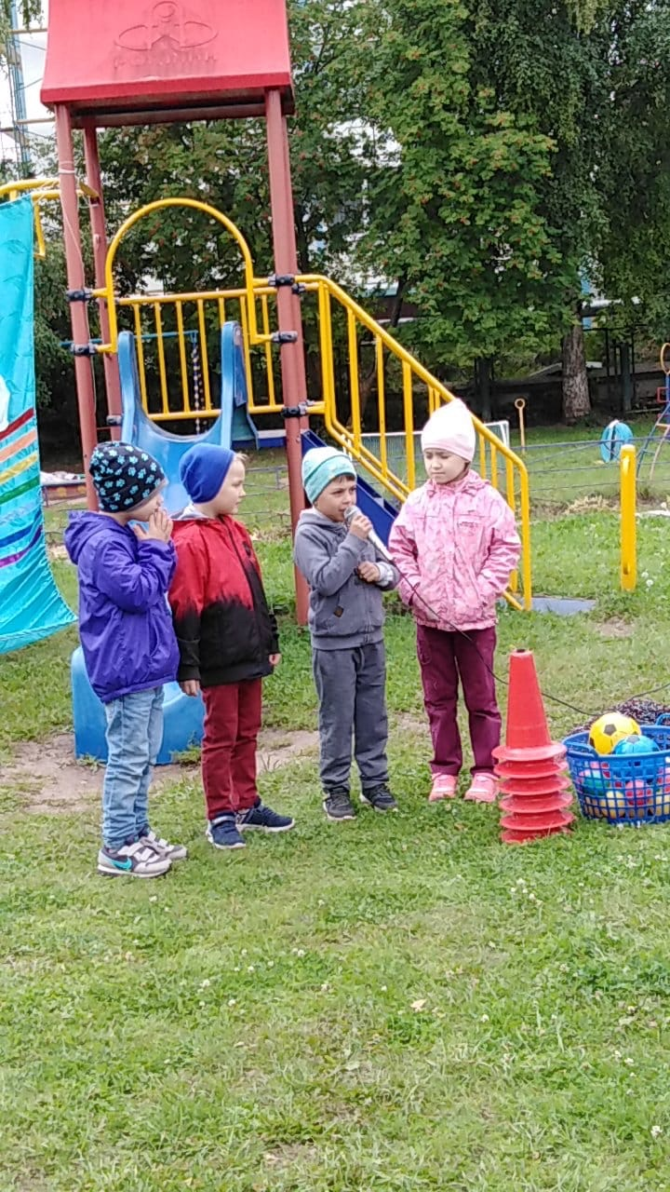 | 